1、 安装（破解） 2

2.eclipse和intellij IDEA项目概念区别 3

3、界面介绍以及常用的配置 4

3.1 整体皮肤，修改显示字体，修改编辑框内的字体显示 5

3.2 Idea指定代码类型进行默认折叠或是展开的设置 6

3.3设置编码 6

3.4快捷键的设置 6

3.5启动时会默认打开最后一个项目，如何关闭 6

3.6 Idea代码区域 水平和垂直分组： 6

3.7开启关闭 单词拼音检查： 7

3.8文件名多行显示 7

3.8 import导包相关的设置 8

3.9快捷键的设置 8

3.10智能提示的取消： 10

1. 取消注释中 @param提示的报错信息 10

有时候会发现，在注释中 @param提示报错信息（参数与方法中的参数列表不一致的检查），虽然这不会影响运行，但是文件会一直处于报错状态：所以可以取消这中报错提示： 10

3.11控制台乱码: 10

3.12 Idea 目录结构由点连接与树形结构相互转换: 10

3.13配置规范代码模板 11

4、 Maven jdk tomcat 的全局配置： 12

5、 idea打包 war包 13

6、 idea 部署项目 13

# 1、 安装（破解）

下面主要介绍两种idea 的破解

1. 访问该链接：<http://idea.lanyus.com/> 如图：

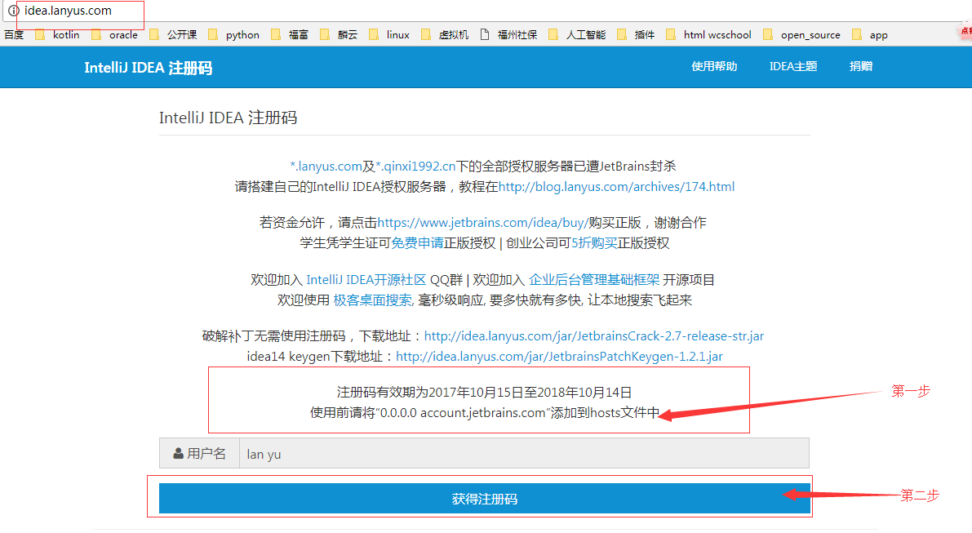

如何修改hosts 文件：（window 系统）（如果找不到该文件百度）

1. 找到hosts文件：C:\Windows\System32\drivers\etc
2. 黏贴 0.0.0.0 account.jetbrains.com 到hosts文件 保存即可

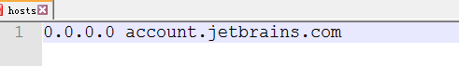

1. 打开 idea出现注册窗口

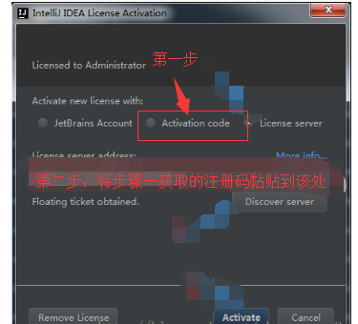

1. 通过本机搭建服务或者利用别人的远程服务端来启动idea

参考 <http://blog.lanyus.com/archives/174.html>

# 2.eclipse和intellij IDEA项目概念区别

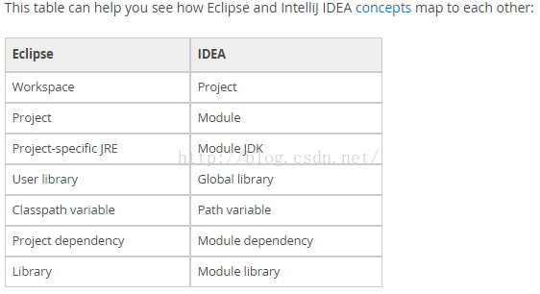

公司项目一般是一个parent统领若干module，parent 统一项目自身版本、依赖版本、插件版本等，module对应不同服务，可作为数据存取服务、service服务、api服务、restful服务、客户端服务等。在Intellij idea 中，一个project对应一个eclipse workspace，每个eclipse 窗口对应一个workspace，对比得知：intellij idea 中一个project 对应一个窗口。

Intellj idea 中的global library集中管理，避免各个module中相同的lib冗余。

# 3、界面介绍以及常用的配置

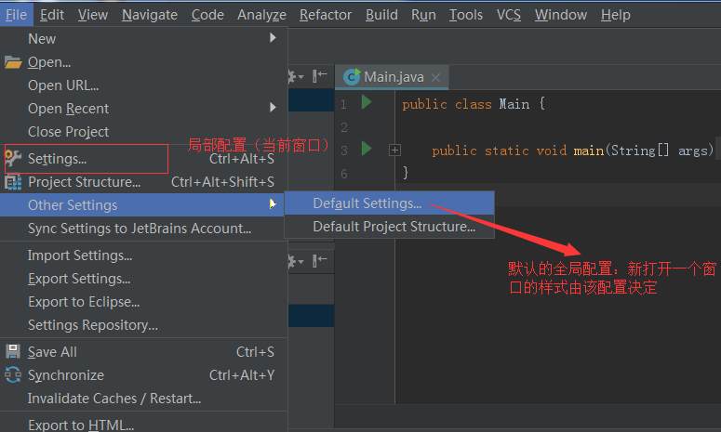

Setting:当前的窗口的配置：有些能影响全局的配置

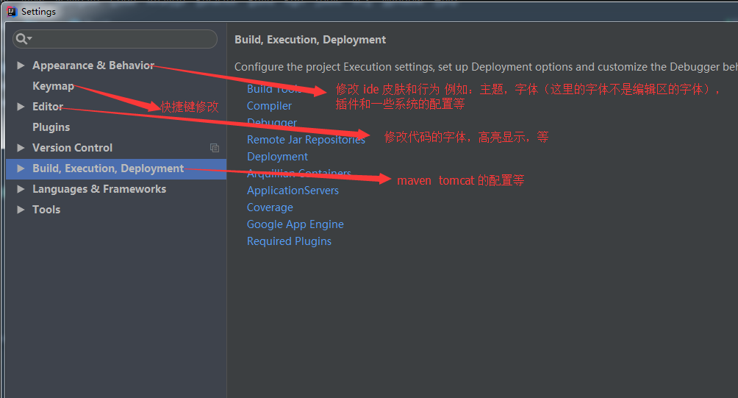

Default Setting 默认的配置 新建窗口时候默认的样式由他决定

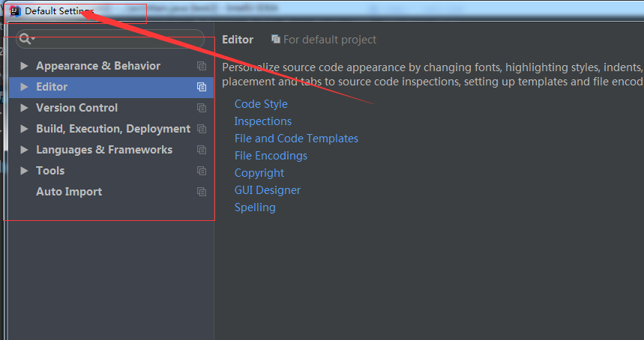

## 3.1 整体皮肤，修改显示字体，修改编辑框内的字体显示

File ---> setting ---> appearance & behavior --->appearance :修改ide的皮肤和一些行为特性；比如字体 （这里的字体不是代码区域的字体，是当前显示的字体），主题风格

File ---> setting ---> appearance & behavior --->menus and toolbars:顶部菜单和工具栏的管理

File ---> setting ---> appearance & behavior --->notifications:ide 通知的管理：比如，修改pom.xml 文件的时候，如果发现没有弹出提示是否更新pom.xml（没有设置自动更新的提前下） 可以找到maven 通知设置打开就行。



File ---> setting ---> editors：代码编辑区的相关配置：例如：字体大小，字体高亮显示，提示，编码等



File ---> setting ---> editors--->general---.font:字体设置

File ---> setting ---> editors--->color scheme:代码中颜色的设置：如方法名颜色，关键字高亮颜色显示等

File ---> setting ---> editors--->code style ：设置各种代码类型的缩进操作

File ---> setting ---> editors--->inspections:代码的智能提示：比如有时候发现错误没有提示，可以在这里面修改

3.2 Idea指定代码类型进行默认折叠或是展开的设置

有时候我们打开文件发现有些代码默认是折叠起来的

File --->setting ---> editors--->general--->codefolding:找到相应的代码类型取消或者打开 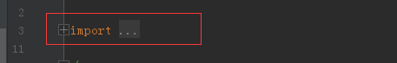

## 3.3设置编码

File --->setting ---> editors--->file encoding

## 3.4快捷键的设置

File --->setting ---> keymap：所有快捷键的修改都在这里

Idea 的快捷键和eclipse 中的快捷键不一样：如果习惯eclipse 可以设置成eclipse 中的快捷键：

选择eclipse 即可

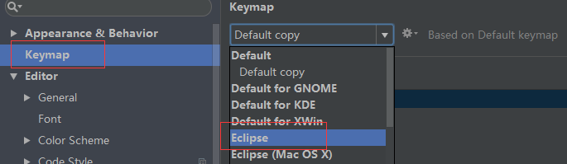

## 3.5启动时会默认打开最后一个项目，如何关闭

File ---> setting ---> appearance & behavior --->system settings:取消勾选即可

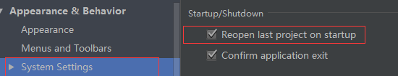

## 3.6 Idea代码区域 水平和垂直分组：

效果如图：

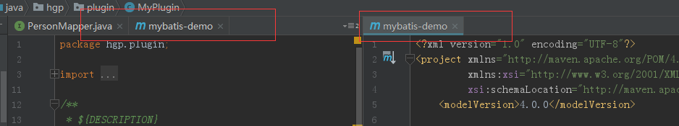

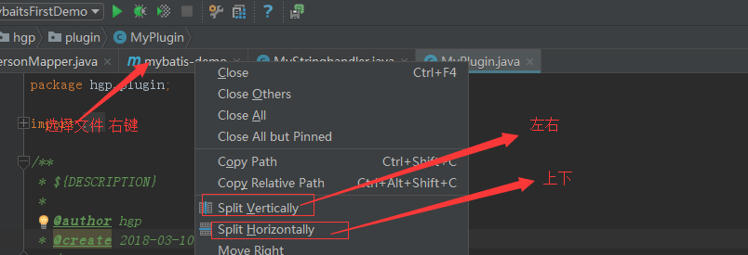

## 3.7开启关闭 单词拼音检查：

IntelliJ IDEA 默认是开启单词拼写检查的，有些人可能有强迫症不喜欢看到单词下面有波浪线，就可以去掉该勾选。

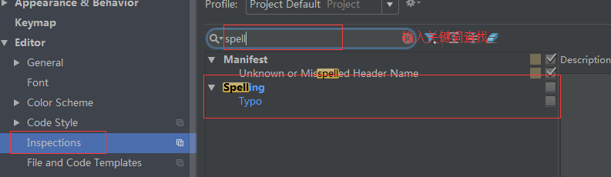

## 3.8文件名多行显示

IntelliJ IDEA 默认是把所有打开的文件名 Tab 单行显示的。

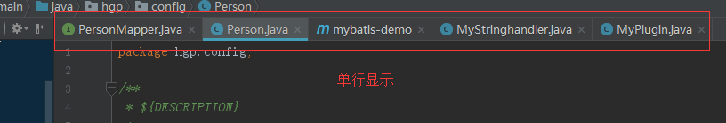

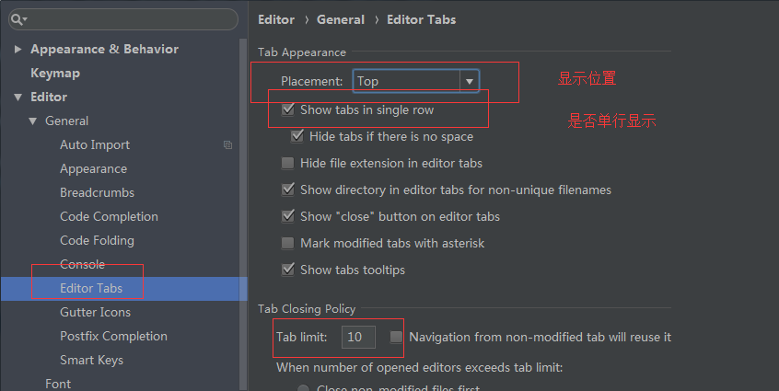

Tab limit:该设置可以增加打开的文件 Tab 个数，当我们打开的文件超过该个数的时候，早打开的文件会被新打开的替换

## 3.8 import导包相关的设置

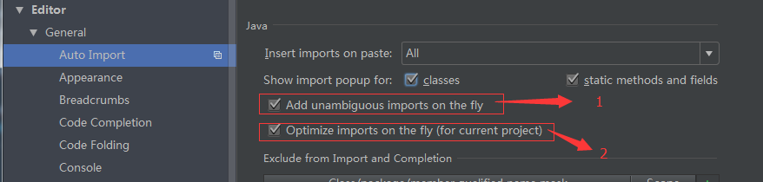

如上图标注 1 和 2 所示，默认 IntelliJ IDEA 是没有开启自动 import 包的功能。勾选标注 1 选项，IntelliJ IDEA 将在我们书写代码的时候自动帮我们优化导入的包勾选标注 2 选项，IntelliJ IDEA 将在我们书写代码的时候自动去掉一些没有用到的包。

但是对于那些同名的包，还是需要手动 Alt + Enter 进行导入的，IntelliJ IDEA 目前还无法智能到替我们做判断。

## 3.9快捷键的设置

Idea 有自己一套的快捷键，与eclipse 差别还是挺大的。

File ---> setting ---> keymap:这里可以修改快捷的设置

如何设置成eclipse一样的：

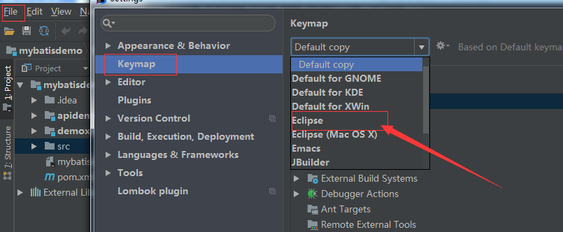

如何修改某一个快捷键：

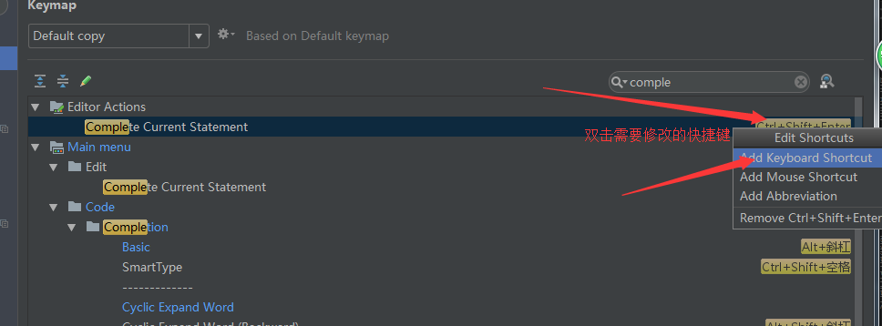

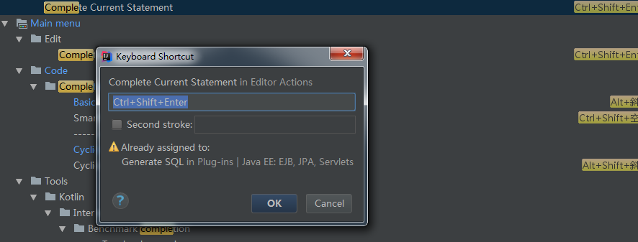

## 3.10智能提示的取消：

File ---> setting ---> editor ---> inspections:在这里进行关闭和开启 idea 一些的智能提示：比如 语法错误提示，一些警告提示等等。

1. 取消注释中 @param提示的报错信息

有时候会发现，在注释中 @param提示报错信息（参数与方法中的参数列表不一致的检查），虽然这不会影响运行，但是文件会一直处于报错状态：所以可以取消这中报错提示：

File --->setting ---> editor ---> inspections:在输入框输入javadoc 找到 javadoc issues

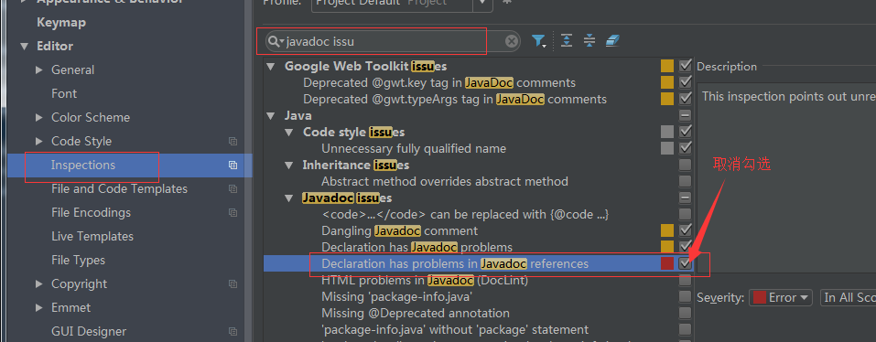

## 3.11控制台乱码:

在安装路径下找到下面这个文件：根据自己的系统找到相应的文件

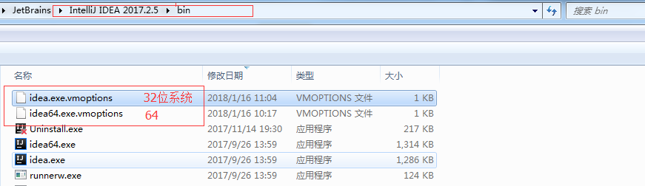

打开后加入：-Dfile.encoding=UTF-8

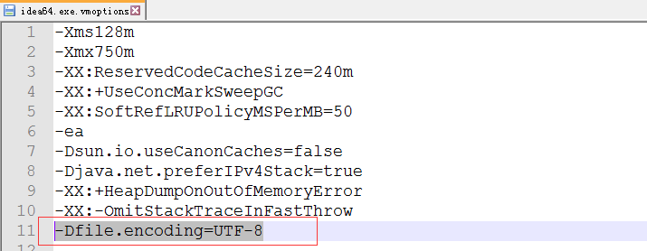

## 3.12 Idea 目录结构由点连接与树形结构相互转换:

Idea中对于空的包名会进行合并显示：com.linkcld.gzcx: 如果要修改成下面显示方式：

com

----linkcld

-----gzcx

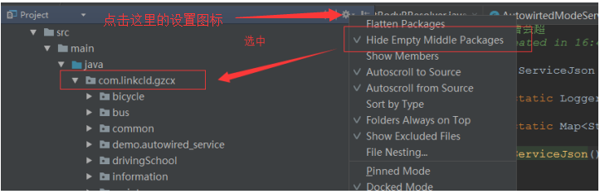

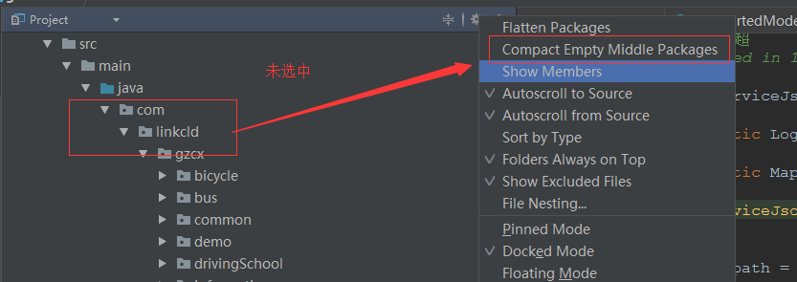

## 3.13配置规范代码模板

在我们新建一个java 文件 。Css、html 等文件的时候，会有一个默认的内容：如何修改这些的默认的模板：

这里介绍修改 java 文件新建时候的默认添加的文件头注释信息如图：

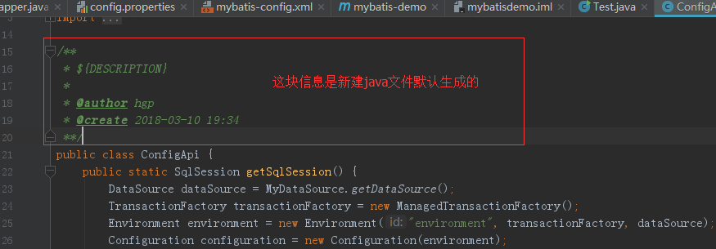

File --->setting ---> editor ---> file and code template:

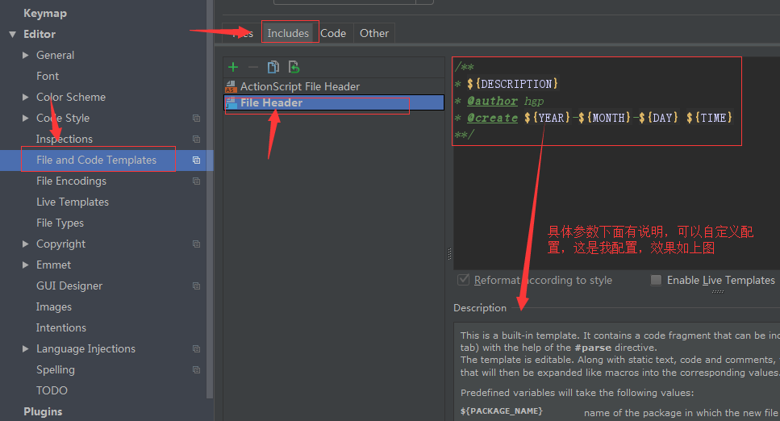

# Maven jdk tomcat 的全局配置：

Maven:的配置：

file ---> setting ---> build execution deploymets：中配置只会影响当期的窗口，新建窗口后又的重新配置

file ---> other setting ---> default setting ---> build execution deploymets：这里配置的是新建窗口时的默认配置。

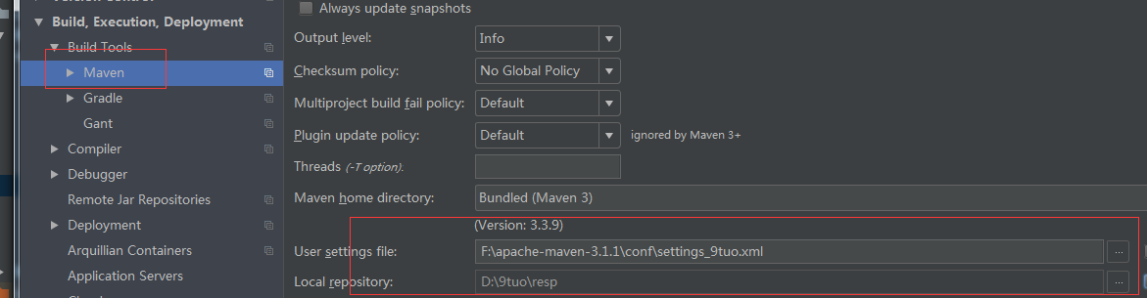

Tomcat 配置：（看下面部署项目介绍）

JDK的配置：File --- > project structure ---> sdks:

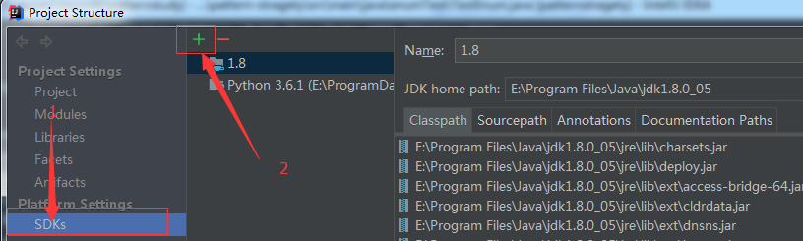

# idea打包 war包

# idea 部署项目

# idea 技巧使用

## 7.1 神奇的Inject language

## 如果你使用IDEA在编写JSON字符串的时候，然后要一个一个\去转义双引号的话，就实在太不应该了，又烦又容易出错。在IDEA可以使用Inject language帮我们自动转义双引号。

先将焦点定位到双引号里面，使用alt+enter快捷键弹出inject language视图，并选中 Inject language or reference。选中后点击enter 会弹出列表选择 json 组件。选择完后。鼠标焦点自动会定位在双引号里面，这个时候你再次使用alt+enter就可以看到Edit JSON Fragment。选中Edit JSON Fragment并回车，就可以看到编辑JSON文件的视图了。

7.2